M O T I V A T I O N

A) Liste auf, welche Sensoren eine Wetterstation nutzen kann, um das Wetter aufzuzeichnen und eventuell vorherzusagen.

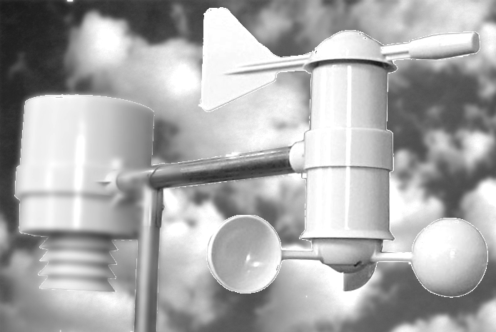

B) Der Calliope verfügt über einen Temperatursensor und einen Lichtsensor. Wäre es damit auch möglich, eine Gewitterwarnung auszugeben.

Ü B E R S I C H T

E R A R B E I T U N G
Aufgabe 1
Ergänze das Programm so, dass Calliope abwechselnd Temperatur und Helligkeitsdaten anzeigt. Einige Blöcke müssen mehrfach verwendet werden.

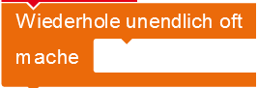

Aufgabe 2
a) Lege eine Tabelle an und miss Temperatur und Helligkeit an verschiedenen Orten im Schulgebäude.
b) Finde den hellsten / wärmsten und den dunkelsten / kältesten Ort in der Schule.

Aufgabe 3
Calliope als Straßenlaterne! Bestimme mit deiner Tabelle einen Schwellenwert für die Helligkeit, ab dem eine Straßenlaterne leuchten sollte.
Simuliere die Laterne mit dem Calliope.

